**КУРСК МУЗЫКАЛЬНЫЙ**

|  |  |  |
| --- | --- | --- |
| **ImageCache** | | |
| ***Курская государственная филармония*** | | |
| obekti_OOO_Evroklimat%202000-Kursk_montag-%20obslugivanie-remont-ventilyacii-kondicionerov%20sobstvennoe%20proizvodstvo-vozduhovodov-i%20fasonnih%20izdelii-iz-zhestiCeni  ***Курский государственный университет*** | http://www.luvthebeatles.com/images/note_3_copy.jpg | http://svdshi.muzkult.ru/img/upload/18280/image_image_36778.jpg  ***Детская школа искусств № 1 имени Г. В. Свиридова*** |
| Римско-Католический храм в городе Курск | | |
| ***Римско-Католический храм*** | | |

**КУРСКАЯ ГОСУДАРСТВЕННАЯ ФИЛАРМОНИЯ**

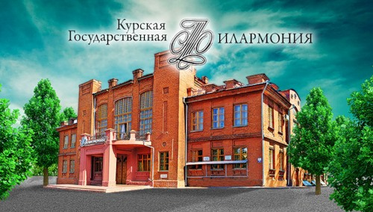Курская государственная филармония была учреждена 10 мая 1936 года.

Сначала ее работа сводилась к организации гастролей артистов из Москвы, Ленинграда и других городов. Затем были организованы собственные творческие коллективы, оркестры симфонической и народной музыки, приняты в штат солисты, чтецы и артисты других жанров эстрады. «Золотыми» для филармонии можно назвать 50-60-е годы ХХ века, когда филармония дала возможность курянам познакомиться с творчеством таких артистов, как С. Рихтер, Д. Ойстрах, П. Лисициан, А. Вертинский, К. Шульженко.

**ТВОРЧЕСКИЕ КОЛЛЕКТИВЫ ФИЛАРМОНИИ**

|  |  |
| --- | --- |
| Духовой оркестр КГФ | Ансамбль "Русская мозаика"  ***Ансамбль***  ***«Русская Мозаика»***  *(художественный руководитель – Юрий Ткачёв)* http://www.gvl.ru/albums/userpics/10002/0093_www.jpg  ***Ансамбль***  ***«Русское искусство»***  *(художественный руководитель –* ***Леонид Винцкевич****)* |
| ***Оркестр духовых инструментов***  *Художественный руководитель*  "Русский стиль"  ***Вокальный ансамбль***  ***«Русский стиль»*** |

**СТРАНИЦЫ МУЗЫКАЛЬНОГО ПРОШЛОГО**

Кажется, что музыка вечна. Сначала она была частью повседневной жизни. Еще много тысячелетий назад женщины баюкали детей и напевали, пастухи звуками рожков созывали стадо, воины отпугивали своими возгласами врагов. В той «музыке» не было ещё ни мелодий, ни слов и многие из них основывались на подражании крикам диких зверей и пению птиц. Но тогда появился ритм, который помогал людям чётко и слаженно выполнять движения во время работы.

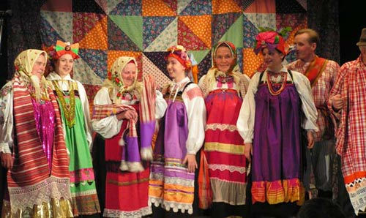Шло время. Люди пели во время посева и уборки урожая, когда играли свадьбы, провожали на военную службу. Так зарождалась народная песня.

До сих пор она пользуется огромной любовью у жителей Курской области. К первой половине XVIIвека были широко распространены народные песни с действием, а также игрища и инструментальная музыка.

Главным народным игрищем был хоровод. В старину хороводные песни были связаны с календарными праздниками и обрядами. В хороводах принимали участие девушки, женщины, юноши, старики. К праздничным хороводам готовились заранее: приглашали соседей, дальних родственников, готовили угощение. Девушки и женщины одевались в лучшие наряды.

В хороводах Курской области различают два вида: танки[[1]](#footnote-1) и карагоды[[2]](#footnote-2). Самый известный Курский карагод – «Тимоня». Манера его исполнения настолько своеобразна, что он узнаваем даже вдали от Курской области.

**Жемчужина курского музыкального фольклора –**

**курский карагод «Тимоня»**

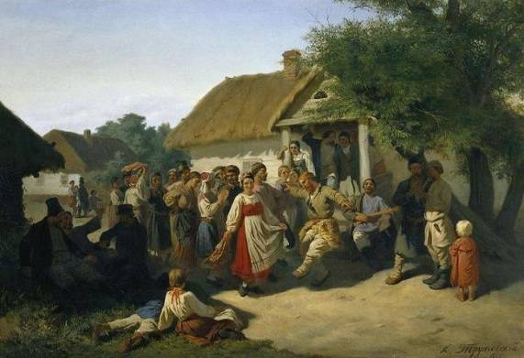

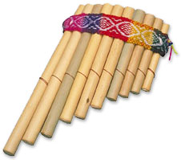Народный наигрыш плясовая «Тимоня» достался курянам от предков. По-видимому, он родился где-то на территории Суджанского и Беловского районов Курской области, потому что именно там совсем еще недавно этот наигрыш был особенно распространен.

Танец «Тимоня» – это хоровод, или, как говорили предки курян – «карагод», из ряда движущихся по кругу танцевальных групп, каждая из которых состоит из двух или трёх женщин и одного мужчины. Женщины символизировали курочек, гордый курский мужичок – самого петуха «Тимоню». При этом движения Тимони напоминали переступания гордого петушка. Мужчины в карагоде подыгрывали танцу на рожках, а кугиклы[[3]](#footnote-3) – еще одна самобытная курская гордость – были «женским» инструментом. Музыканты находились внутри круга танцующих, аккомпанировали они на гармонике, балалайке и скрипке.

**ДЛЯ ЛЮБОЗНАТЕЛЬНЫХ**

В Курской губернии основное распространение получили такие народные инструменты, как жалейки (рожки); трещотки (из дубовых, кленовых, или ореховых планочек); гудок - род скрипки о трех струнах, на нем играют смычком, держа инструмент грифом вниз, кугиклы.

Рассмотри внимательно изображения старинных музыкальных инструментов. Все ли они тебе знакомы? Уточни и подпиши под каждым его название. Какой музыкальный инструмент не должен присутствовать на этой странице?

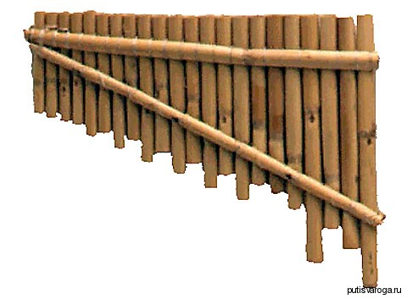 

\_\_\_\_\_\_\_\_\_\_\_\_\_\_\_\_\_\_\_\_\_\_\_\_\_\_\_\_\_\_\_\_\_ \_\_\_\_\_\_\_\_\_\_\_\_\_\_\_\_\_\_\_\_\_\_\_\_\_\_\_\_\_

**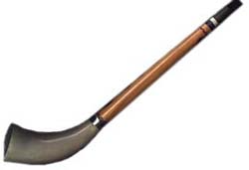**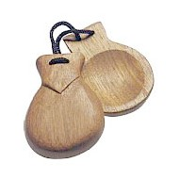 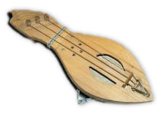

\_\_\_\_\_\_\_\_\_\_\_\_\_\_\_\_\_\_\_\_\_ \_\_\_\_\_\_\_\_\_\_\_\_\_\_\_\_\_\_\_\_\_\_ \_\_\_\_\_\_\_\_\_\_\_\_\_\_\_

**ЭТО ИНТЕРЕСНО**

В XVII веке по указу царя Алексея Михайловича "праздные игрища, … песни, скаканья и плясанья" в Курском крае были запрещены. Власти и церковь вели борьбу с народным фольклором. Однако борьба с народным творчеством не имела успеха. Фольклор продолжал свое развитие, и многие из песен, сказок, преданий, притч дошли до нашего времени.

**«ЛИЦА МУЗЫКИ. МУЗЫКА ЛИЦ»**

**АРКАДИЙ МАКСИМОВИЧ АБАЗА   
(1843–1915)**

*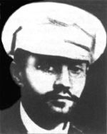"...Чуткий и опытнейший педагог, благороднейший человек, с сердцем всегда отзывчивым на чужое горе, с душой широко открытой этому горю...Он представлял собою идеальный образ учителя..."*

*Вера Штокман*

После окончания Петербургской консерватории и музыкальной практики в Германии А. М. Абаза в 1877 году открывает в Сумах музыкальную школу. Через 4 года он переезжает в Курск и преподает музыку в женской Мариинской гимназии (нынешний Курский государственный университет) и женской гимназии Красовской.

Он организовывает и содержит на собственные средства в течение 33 лет Курские музыкальные классы.

Им написано более 20 романсов и 30 фортепианных пьес. Среди романсов такие, как: "То не ветер ветку клонит", "Не скажу никому", "Так и рвется душа", "Песня старика", "Утро туманное".

Нередко Аркадий Максимович выступал перед концертами. Он говорил о творчестве М. И. Глинки и А. Г. Рубинштейна. В «Курских губернских ведомостях» писал о значении народной музыки. Он сам изучал музыкальные традиции Курского края, редактировал народные песни Курской губернии.

При активном участии А. М. Абазы в губернском музее открылся музыкальный отдел, в котором были собраны народные музыкальные инструменты.

*Отрывок из романса на слова И. С. Тургенева (1843 г.)*

**Утро туманное**

Утро туманное, утро седое,

Нивы печальные, снегом покрытые…

Нехотя вспомнишь и время былое,

Вспомнишь и лица, давно позабытые,

Вспомнишь и лица, давно позабытые.

**НАДЕЖДА ВАСИЛЬЕВНА ПЛЕВИЦКАЯ (ВИННИКОВА)**

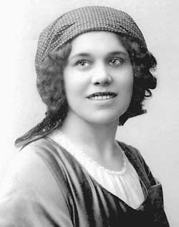Дёжка, Жаворонок… Так ласково называли будущую знаменитую на весь мир певицу – Надежду Плевицкую.

Родилась она 17 января 1884 года и была девятым ребенком в крестьянской семье. Красочный деревенский быт – престольные праздники, игры с пением в "селезня", "коршуна", "пашню" – навсегда остался в памяти Надежды. Через много лет запишет она слова песен, звучавших на родной земле, оставит яркие описания народных обрядов: "Как оглянусь в золотистый дым прошедших лет, так и вижу себя скорой на ногу Дёжкой. Вижу, как носится Дёжка-игрунья в горячем волнении карагодов, – от солнца, от пляски льют вишнёвый блеск шёлка полушалок, понёвы да кички кипят огненной пеной".

С малых лет заметен был голос Дёжки. Пела со взрослыми женщинами народные песни, пела и одна, стараясь подражать матери. Однажды, когда она пасла гусей и громко пела протяжную песню "Дунай-речка", из съезжавшего под гору экипажа барышни бросили ей кулёк со сластями. Это был первый гонорар.

Так вышло, что окончила Надежда всего 3 класса школы. В 15 лет родители определили её в Троицкий монастырь г. Курска. Однако пребывание в обители оказалось недолгим.

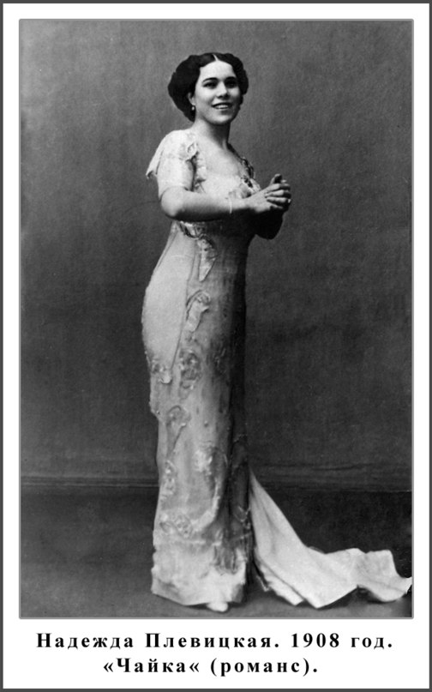Неугомонную девушку неожиданно привлёк балаган. Впервые увидев представление в театре И. М. Заикина, расположенном у Покровского рынка, она решила стать циркачкой. Задуманное не удалось, но и в монастырь она уже не вернулась, а стала служить горничной в доме купцовГладковых**.** И здесь служба не задалась. Дёжка заболела, и ей пришлось вернуться домой в Винниково.

Поправившись, в 1904 году Надежда переехала в Киев и поступила в русский хор Л. Б. Липкина. Партии свои разучивала с голоса, не зная нот. С тех пор началась гастрольная жизнь великой русской исполнительницы народных песен – Надежды Васильевны Плевицкой, талант которой отметил сам император Николай II, назвав её курским соловьем.

Гастролируя по стране, Н. Плевицкая неизменно посещала Курск, выступая в зале Дворянского собрания: "Я видела много городов, баловали меня в столицах, но такого волнения – светлого, благодарного, как в моём родном Курске, не испытывала нигде. Вблизи столь знакомых мест детства я ясно понимала, какое чудо свершилось со мной..."

В 1911 году она осуществила заветную мечту: приобрела землю в Винниково. Добилась того, чтобы в родное село привезли колокол для церкви. Его поднятие в Троицын день превратилось в праздник.

**ДОМ-МУЗЕЙ НАДЕЖДЫ ПЛЕВИЦКОЙ**

**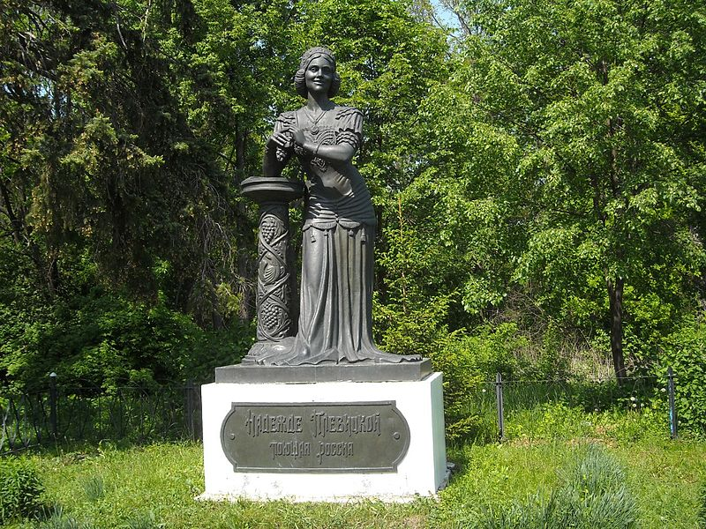** 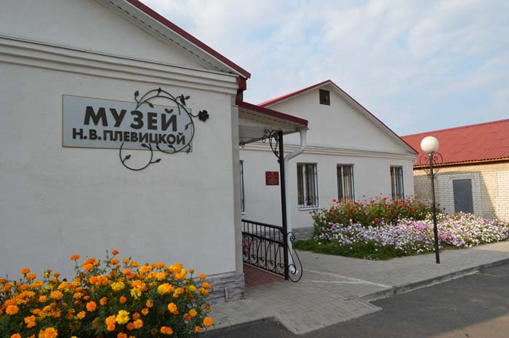

В 1998 году в деревне Винниково был установлен памятник знаменитой певице (скульптор Вячеслав Клыков).

3 октября 2009 года, к 130-летию, со дня рождения певицы открыт Музей Н. В. Плевицкой – филиал Курского областного краеведческого музея.

**ГЕОРГИЙ ВАСИЛЬЕВИЧ СВИРИДОВ**

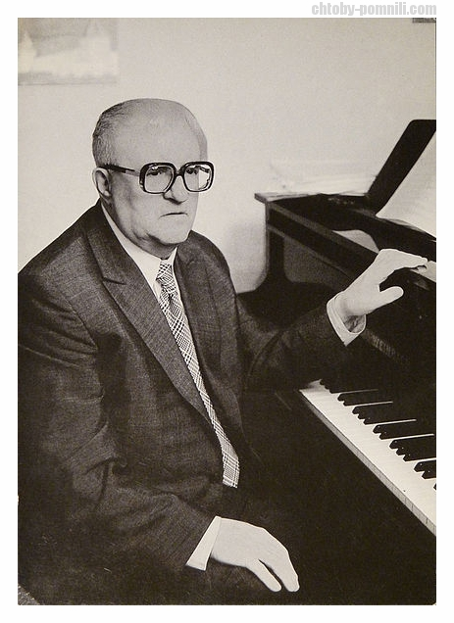Георгий Васильевич Свиридов родился в тихом уездном городке Фатеж Курской губернии.

Сюда он часто приезжал на каникулы, уже повзрослев.

В 1924 году семья Свиридовых переехала в Курск. Здесь и возник интерес мальчика к музыке. В городе организуется оркестр русских народных инструментов. Г. Свиридов самостоятельно начал учиться игре на балалайке и вскоре стал участником оркестра. С увлечением разучивал новые произведения и даже пробовал кое-что сочинить. Он поступает в курскую музыкальную школу. Несмотря на отсутствие подготовки, Свиридова приняли в фортепианный класс.

После окончания общеобразовательной школы № 4 г. Курска Георгий Свиридов поступает в Ленинграде[[4]](#footnote-4) в Центральный музыкальный техникум в класс фортепиано. Здесь начинается его становление как композитора.

В конце 1935 года Г. Свиридов заболел и уехал на время в Курск. Здесь он написал шесть романсов на слова А. С. Пушкина «Роняет лес ветряный свой убор», «Зимняя дорога», «К няне», «Зимний вечер», «Предчувствие», «Подъезжая под Ижоры». Этот цикл принес молодому композитору первый успех: он стал лауреатов Сталинской премии – и известность. Впереди ещё были годы учения, войны, эвакуации, творческого роста, овладения вершинами мастерства.

Самым непосредственным образом с родным краем связан хоровой цикл Г. В. Свиридова «Курские песни». Это произведение дало определение новому направлению в русской музыке, получившее название «новая фольклорная волна», в русле которой работали такие композитолры, как  [Р. К. Щедрин](https://ru.wikipedia.org/wiki/%D0%A9%D0%B5%D0%B4%D1%80%D0%B8%D0%BD,_%D0%A0%D0%BE%D0%B4%D0%B8%D0%BE%D0%BD_%D0%9A%D0%BE%D0%BD%D1%81%D1%82%D0%B0%D0%BD%D1%82%D0%B8%D0%BD%D0%BE%D0%B2%D0%B8%D1%87), [Н. Н. Сидельников](https://ru.wikipedia.org/wiki/%D0%A1%D0%B8%D0%B4%D0%B5%D0%BB%D1%8C%D0%BD%D0%B8%D0%BA%D0%BE%D0%B2,_%D0%9D%D0%B8%D0%BA%D0%BE%D0%BB%D0%B0%D0%B9_%D0%9D%D0%B8%D0%BA%D0%BE%D0%BB%D0%B0%D0%B5%D0%B2%D0%B8%D1%87),[С. М. Слонимский](https://ru.wikipedia.org/wiki/%D0%A1%D0%BB%D0%BE%D0%BD%D0%B8%D0%BC%D1%81%D0%BA%D0%B8%D0%B9,_%D0%A1%D0%B5%D1%80%D0%B3%D0%B5%D0%B9_%D0%9C%D0%B8%D1%85%D0%B0%D0%B9%D0%BB%D0%BE%D0%B2%D0%B8%D1%87) и другие.

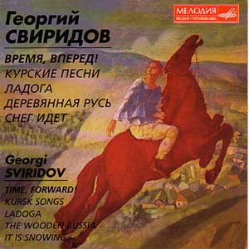 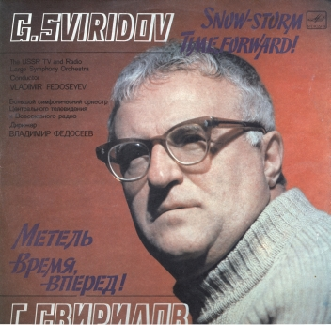

**ДОМ-МУЗЕЙ ГЕОРГИЯ СВИРИДОВА**

В 2005 году в Фатеже открылся мемориальный дом-музей композитора. Он разместился в здании старинного особняка, два этажа которого в начале ХХ века занимало почтово-телеграфное ведомство, третий этаж был переоборудован под служебные квартиры. Одну из них получил отец будущего композитора Василий Григорьевич Свиридов.

В экспозиции музея отражены все периоды жизни и деятельности великого творца – детские годы, проведенные в родном Фатеже, годы жизни в Курске, Ленинграде, Москве. Показан творческий путь гениального композитора.

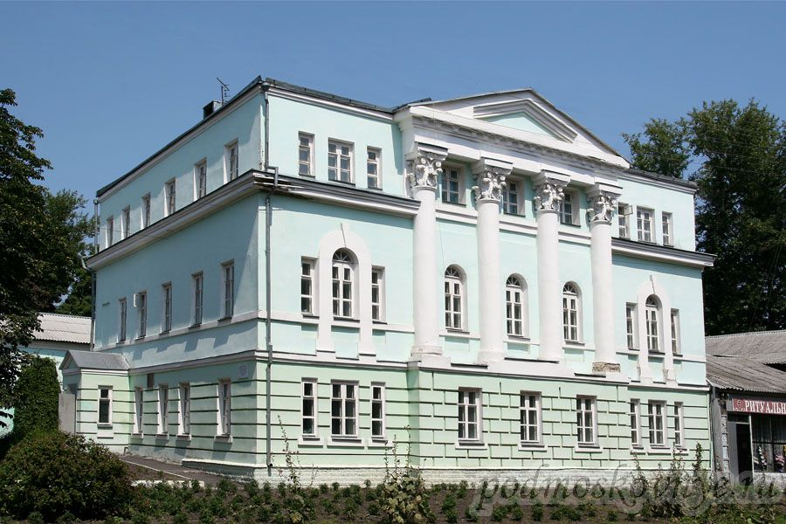**ИВАН НИКОЛАЕВИЧ СУРЖИКОВ**

Когда заслуженный артист России Иван Суржиков пел свою знаменитую шуточную песню «Пожар», слушатели смеялись от всей души. Но мало кто знает, что настоящий пожар опалил детство этого чудесного народного певца.

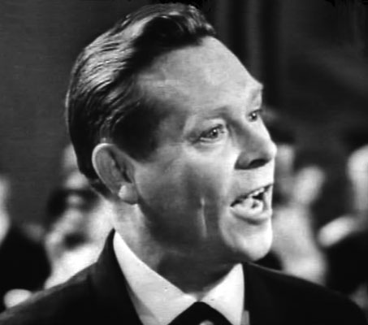Детство его было безрадостным. Ваня рано осиротел, и кто знает, как сложилась бы его дальнейшая судьба, не подбери его наши солдаты в 1943 году, незадолго до битвы на Огненной дуге, в разоренном фашистами курском селе. Стал он сыном стрелкового полка 65-й армии. Под Курском принял боевое крещение: доставлял на передовую из штаба пакеты, бегал с различными поруче­ниями, помогал по хозяйству. Прозвище «Курский соловей» дал ему первым К. Рокоссовский. Было это в то время, когда маршал приехал на смотр художественной самодеятельности.

Да и после войны именно Рокоссовский направил Ивана в Варшавскую музыкальную академию. Окончил ее Иван Суржиков успешно и долгое время работал солистом ансамбля песни и пляски Северной группы войск. После смерти музыканта в Париже была выпущена пластинка «Соловей России».

**ВИКТОР ФЁДОРОВИЧ ГРИДИН**

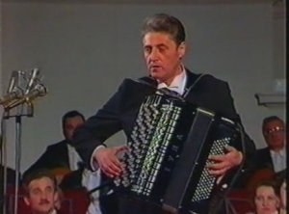Виктор Фёдорович Гридин – советский и российский баянист-виртуоз, композитор, дирижёр, народный артист РСФСР. Он родился в селе Пристенное Пристенского района Курской области.

В 10 лет отец подарил сыну баян, и судьба Виктора была определена бесповоротно. Природный талант и одержимость искусством привели его в Москву в музыкальное училище им. Гнесиных. В 1975-м Виктора Гридина пригласила к себе в ансамбль Людмила Зыкина. С 1976 по 1993 годы Гридин был главным дирижёром и солистом Государственного академического русского народного ансамбля «Россия». Он внёс большой вклад в развитие баянного исполнительства в России. Сейчас в Курске проходит ежегодный конкурс исполнителей на баяне имени Виктора Гридина.

**ЛЕОНИД ВЛАДИСЛАВОВИЧ ВИНЦКЕВИЧ**

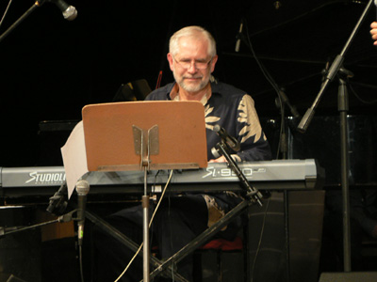Родившись в семье известного курского скрипача Владислава Викентиевича Винцкевича, музыкально одарённый мальчик с детства тянулся к народному творчеству. Леонид Винцкевич буквально пропитан музыкой. Первая встреча с музыкой, по признанию самого маэстро, произошла в старейшей музыкальной школе Курска, ныне – школе искусств № 1 имени Г. В. Свиридова.

– Играть я начал с семи лет, – вспоминает Леонид Владиславович. – Но именно в музыкальной школе рояль покорил мое сердце. Там я часами просиживал за этим инструментом.

Тогда же будущая звезда джаза сделал для себя первое открытие: у человека есть разные струны, и он может полюбить и народное творчество, и классику, и рок, и джаз.

Имя Л. В. Винцкевича можно найти в Международной энциклопедии джаза, изданной в США.

Леонид Винцкевич – артист Курской областной филармонии, джазовый пианист, композитор, аранжировщик, педагог, заслуженный артист и заслуженный деятель искусств России, организатор Международного фестиваля «Джазовая провинция», лауреат джазовых фестивалей разных уровней и стран, «Человек года» в номинации «Творчество» 2002 года.

**СЁСТРЫ ТОЛМАЧЁВЫ**

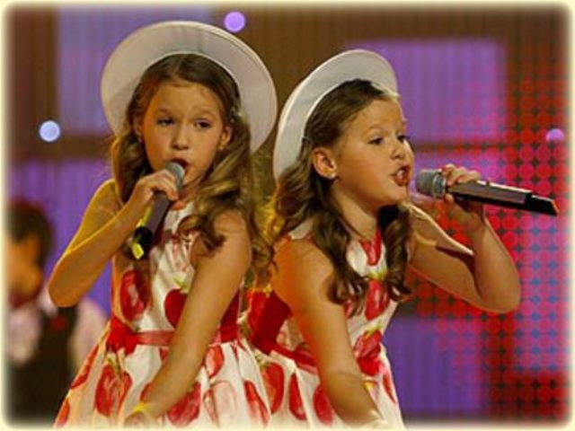Мария и Анастасия Толмачёвы — российские певицы. О них заговорили в стране после победы в детском конкурсе «Евровидение 2006», где они исполнили песню «Весенний джаз».

Они были представителями России на конкурсе песни «Евровидение 2014» с песней «Shine» и заняли седьмое место.

1. ***Танки*** *– хороводы с развитыми построениями и множеством фигур под пение самих участников. Курская область граничит с Украиной. Слово «танок» было заимствовано из украинского языка, оно обозначает танец и место, где молодежь собирается потанцевать.* [↑](#footnote-ref-1)
2. ***Карагоды*** *- род пляски, в основе которой лежит индивидуальное мастерство исполнителей.* [↑](#footnote-ref-2)
3. ***Кугиклы*** *— духовой деревянный музыкальный инструмент, русская разновидность многоствольчатой флейты, представляет собой набор пустотелых трубок различной длины и диаметра с открытым верхним концом и закрытым нижним. Инструмент этот изготавливался обычно из стеблей куги (камыша), тростника, бамбука.* [↑](#footnote-ref-3)
4. Сейчас – город Санкт-Петербург [↑](#footnote-ref-4)